|  |  |
| --- | --- |
|  |  |

[2024년 09월 26일]

SK하이닉스, 세계 최초 ‘12단 적층 HBM3E’ 양산 돌입

* **현존 최고 성능과 용량 갖춘 HBM3E 12단, 연내 고객에 공급**
* **D램 단품 칩 40% 얇게 만들어 기존과 동일한 두께로 용량 50% 높여**
* **·압도적인 제품 성능과 경쟁력으로 HBM 성공 신화 이어나갈 것”**

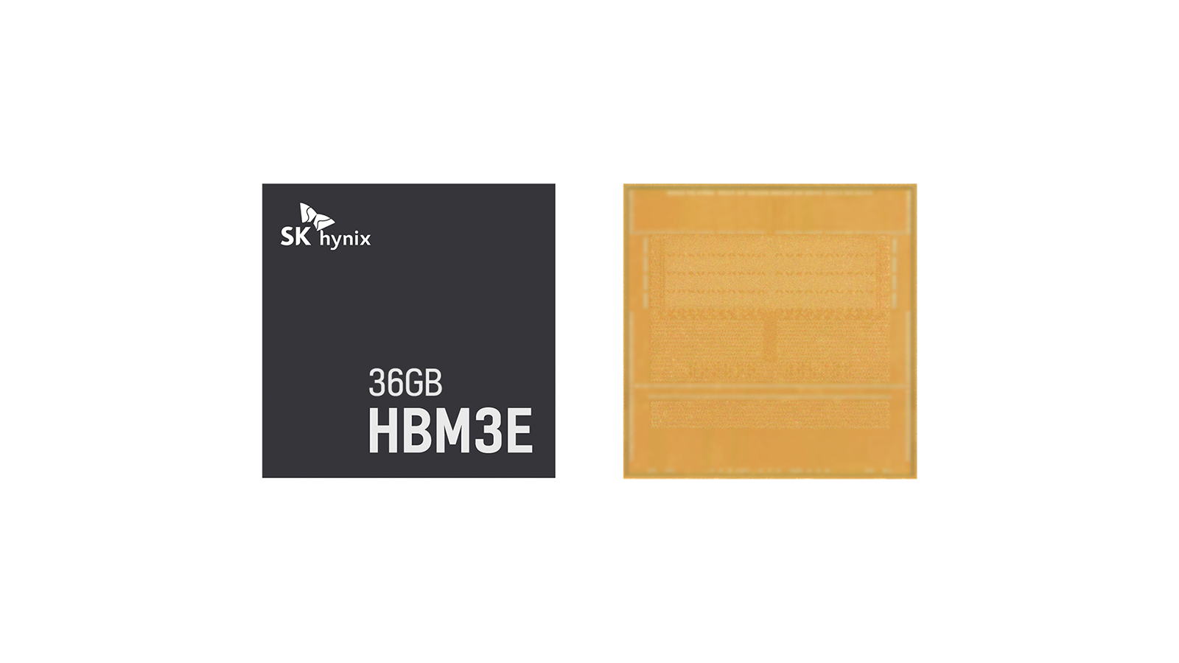

SK하이닉스가 현존 HBM* 최대 용량**인 36GB(기가바이트)를 구현한 HBM3E 12단 신제품을 세계 최초로 양산하기 시작했다고 26일 밝혔다.

* HBM(High Bandwidth Memory): 여러 개의 D램을 수직으로 연결해 기존 D램보다 데이터 처리 속도를 혁신적으로 끌어올린 고부가가치, 고성능 제품. HBM은 1세대(HBM)-2세대(HBM2)-3세대(HBM2E)-4세대(HBM3)-5세대(HBM3E) 순으로 개발됨. HBM3E는 HBM3의 확장(Extended) 버전

** 기존 HBM3E의 최대 용량은 3GB D램 단품 칩 8개를 수직 적층한 24GB였음

회사는 양산 제품을 연내 고객사에 공급할 예정으로, 지난 3월 HBM3E 8단 제품을 업계 최초로 고객에게 납품한 지 6개월 만에 또 한 번 압도적인 기술력을 증명했다.

SK하이닉스는 “당사는 2013년 세계 최초로 HBM 1세대(HBM1)를 출시한 데 이어 HBM 5세대(HBM3E)까지 전 세대 라인업을 개발해 시장에 공급해 온 유일한 기업”이라며 “높아지고 있는 AI 기업들의 눈높이에 맞춘 12단 신제품도 가장 먼저 양산에 성공해 AI 메모리 시장에서 독보적인 지위를 이어가고 있다”고 강조했다.

회사는 HBM3E 12단 제품이 AI 메모리에 필수적인 속도, 용량, 안정성 등 모든 부문에서 세계 최고 수준을 충족시켰다고 설명했다.

우선 회사는 이번 제품의 동작 속도를 현존 메모리 최고 속도인 9.6Gbps로 높였다. 이는 이번 제품 4개를 탑재한 단일 GPU로 거대언어모델(LLM)인 ‘라마 3 70B*’를 구동할 경우 700억 개의 전체 파라미터를 초당 35번 읽어낼 수 있는 수준이다.

* 라마 3(Llama 3): 2024년 4월 메타가 공개한 오픈소스 LLM으로 8B(Billion), 70B, 400B 총 3가지 사이즈가 있음

회사는 또 기존 8단 제품과 동일한 두께로 3GB D램 칩 12개를 적층해 용량을 50% 늘렸다. 이를 위해 D램 단품 칩을 기존보다 40% 얇게 만들고 TSV* 기술을 활용해 수직으로 쌓았다.

여기에 얇아진 칩을 더 높이 쌓을 때 생기는 구조적 문제도 해결했다. 회사는 자사 핵심 기술인 어드밴스드(Advanced) MR-MUF** 공정을 이번 제품에 적용해 전 세대보다 방열 성능을 10% 높였으며, 강화된 휨 현상 제어를 통해 제품의 안정성과 신뢰성을 확보했다.

* TSV(Through Silicon Via): D램 칩에 수천 개의 미세한 구멍을 뚫어 상층과 하층 칩의 구멍을 수직으로 관통하는 전극으로 연결하는 어드밴스드 패키징(Advanced Packaging) 기술

** MR-MUF: 반도체 칩을 쌓아 올린 뒤 칩과 칩 사이 회로를 보호하기 위해 액체 형태의 보호재를 공간 사이에 주입하고, 굳히는 공정. 칩을 하나씩 쌓을 때마다 필름형 소재를 깔아주는 방식 대비 공정이 효율적이고, 열 방출에도 효과적이라는 평가. 특히, SK하이닉스의 어드밴스드 MR-MUF는 기존 공정보다 칩을 쌓을 때 가해지는 압력을 줄이고, 휨 현상 제어(Warpage control)도 우수해 안정적인 HBM 양산성을 확보하는 데 핵심이 되고 있음

SK하이닉스 김주선 사장(AI Infra담당)은 “당사는 다시 한번 기술 한계를 돌파하며 시대를 선도하는 독보적인 AI 메모리 리더로서의 면모를 입증했다”며, “앞으로도 AI 시대의 난제들을 극복하기 위한 차세대 메모리 제품을 착실히 준비해 ‘글로벌 1위 AI 메모리 프로바이더(Provider)’로서의 위상을 이어가겠다”고 말했다.

